Povești terapeutice –
când cuvintele devin îmbrățișări pentru sufletul copilului

prof. Catone Ana, prof. Pasca Monica Ionela –
Centrul Școlar pentru Educație Incluzivă Arad

Într-o lume în care copiii sunt adesea bombardați cu stimuli rapizi și trăiri greu de înțeles, cuvintele pot deveni un balsam. Activitatea „Povești terapeutice”, parte a proiectului „O lume de minuni”, vine ca un răspuns delicat și profund la nevoile emoționale și cognitive ale celor mici.
Această activitate este mai mult decât o simplă lectură – este o formă de conectare, sprijin și învățare emoțională. Copiii sunt invitați să asculte povești scurte, special create pentru a le vorbi pe limba lor: simplă, caldă, repetitivă și încărcată de simboluri sau imagini care stimulează simțurile și imaginația.
Poveștile abordate sunt construite în jurul unor teme esențiale pentru dezvoltarea armonioasă a copilului: curajul de a fi tu însuți, acceptarea diferențelor, valoarea prieteniei, încrederea în propriile forțe, gestionarea fricii sau adaptarea la schimbări. Fiecare poveste este o oglindă în care copilul se poate recunoaște, dar și o fereastră către posibilități și soluții.
O componentă importantă a activității o reprezintă prezența obiectelor-reper, a imaginilor tactile și a simbolurilor vizuale, care transformă experiența de ascultare într-una multisenzorială. Astfel, mesajul poveștii este simțit, nu doar înțeles.
Activitatea este desfășurată împreună cu doamna Mihaela Blaga, bibliotecară dedicată la Biblioteca Județeană „Alexandru D. Xenopol” Arad, partener de încredere și susținător al lecturii ca instrument de transformare personală. Prin experiența și sensibilitatea sa, lectura devine o punte între lumea interioară a copilului și sprijinul de care are nevoie pentru a o descoperi și exprima.
„Povești terapeutice” nu își propune să ofere soluții magice, ci mai degrabă să creeze un spațiu sigur în care copilul poate reflecta, simți și visa. Este un pas blând spre înțelegerea propriilor trăiri și spre construirea unui univers interior echilibrat și luminos. În cadrul activității am folositimagini tactile.

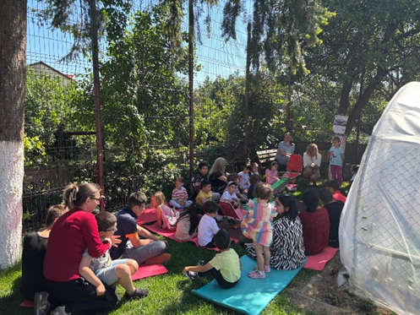  Imaginea 1 | 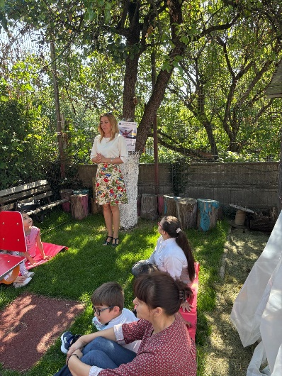  Imaginea 2
Descriere Imagine 1: un grup de copii mici și adulți stau așezați pe saltele colorate, pe iarbă, într-o curte verde, umbrită de copaci. Copiii sunt adunați în semicerc, într-un cadru liniștit, de activitate în aer liber.
Descriere Imagine 2: o femeie stă în picioare, vorbind unui grup de copii și adulți așezați pe saltele, într-o curte cu copaci. Atmosfera este calmă, de activitate educativă desfășurată în aer liber.
Imaginile tactile sunt un instrument excelent în activitățile cu povești terapeutice, mai ales când lucrezi cu copii mici, copii cu nevoi speciale sau cu persoane care au nevoie de sprijin senzorial pentru a înțelege și procesa emoții. Iată o descriere clară și structurată despre cum se folosesc imaginile tactile în cadrul unei astfel de activități:

1. Introducerea poveștii
Începe prin a prezenta povestea într-un mod calm, accesibil și clar. Înainte de lectură, arată imaginile tactile grupului și explică faptul că le vor putea atinge pentru a „simți” povestea.
Scop: creșterea curiozității, pregătirea pentru experiența multisenzorială.

2. Asocierea imaginilor tactile cu momente din poveste
Pe măsură ce citești povestea, oprește-te în momente-cheie și oferă copiilor imaginea tactilă corespunzătoare (ex.: texturi pentru personaje, obiecte sau stări emoționale).
Exemple:
- blăniță moale pentru un personaj prietenos
- suprafață aspră pentru un obstacol sau o teamă
- textură pufoasă pentru un nor, sau una ondulată pentru apă
Scop: ancorarea simbolică a emoțiilor și întâmplărilor în experiența senzorială.

3. Explorare liberă
Permite copiilor să atingă, să simtă și să cerceteze imaginile în ritmul lor. Îi poți încuraja să spună ce simt sau la ce îi duce cu gândul textura respectivă.
Scop: stimularea expresiei emoționale și a conexiunii personale cu povestea.

4. Întrebări ghidate
După fiecare secvență, adresează întrebări simple care îi ajută să facă trecerea dintre poveste și propria experiență.
Exemple:
- „Cum crezi că se simte personajul când atinge această textură?”
- „Ce îți amintește această suprafață asperă?”
- „Unde în poveste apare ceva care se simte așa?”
Scop: dezvoltarea gândirii simbolice, identificarea și externalizarea emoțiilor

5. Reactualizarea emoțiilor
Folosește imaginile tactile pentru a vorbi despre emoțiile din poveste și despre cele ale copiilor.
Exemple:
- Ating o suprafață dură → „Când ai simțit și tu ceva greu/greu de gestionat?”
- Ating o textură moale → „Ce te face pe tine să te simți în siguranță?”
Scop: conectarea trăirilor interioare la simboluri tangibile.

6. Crearea unei mini-povești tactile
La final, copiii pot crea propria secvență de poveste folosind imaginile tactile: aleg 2–3 texturi și spun o povestioară scurtă.
Scop: consolidarea înțelegerii, exprimare creativă, integrarea experienței terapeutice.

7. Concluzie și reflecție
Încheie activitatea printr-o discuție despre ce le-a plăcut, ce i-a ajutat și ce au simțit. Poți invita copiii să atingă din nou textura preferată și să spună de ce au ales-o.

